ПРЕСС-РЕЛИЗ
03.11.23
Для размещения в социальных сетях и на сайте
Регистрация недвижимости на основании судебных актов
В соответствии с Федеральным законом от 13.07.2015 № 218-ФЗ «О государственной регистрации недвижимости» одним из оснований для регистрации прав на недвижимое имущество являются вступившие в законную силу судебные акты. К числу таких актов могут быть отнесены следующие судебные решения:
- о признании права на недвижимое имущество;
- о признании недействительной сделки с недвижимым имуществом и о применении последствий недействительности, либо о возврате недвижимого имущества одной из сторон сделки;
- установление и определение долей в праве общей собственности, раздел общего имущества или выдел из него доли;
- об исправлении реестровых ошибок и др.
Для целей государственной регистрации могут быть также представлены и иные судебные решения, которые не устанавливают права на недвижимость, но без таких документов оформить права на недвижимое имущество невозможно. Например, судебные решения об установлении юридических фактов принадлежности правоустанавливающих документов гражданину или юридическому лицу в том случае, если в правоустанавливающих документах имеются неточности в написании фамилии, имени, отчества гражданина, наименования юридического лица.
Законом установлены определенные требования к документам, являющимся основанием для регистрации права, в том числе судебным актам:
- судебный акт должен содержать описание недвижимого имущества (кадастровый номер, местоположение, площадь), сведения о правообладателе и виде регистрируемого права;
- если судебный акт представляется в орган регистрации прав для погашения имеющихся в Едином государственном реестре недвижимости записей о праве /ограничении (обременении), в резолютивной части решения суда должен быть решен вопрос о наличии или отсутствии права либо обременения недвижимого имущества, о возврате имущества во владение его собственника, о применении последствий недействительности сделки в виде возврата недвижимого имущества одной из сторон сделки.
- судебный акт должен быть вступившим в законную силу, копия решения должна быть правильно оформлена (надлежащим образом прошита и заверена судом). Если документы подаются в электронном виде, копия судебного акта в виде электронного образа документа должна быть заверена усиленной квалифицированной электронной подписью судьи.
Обращаем внимание, принятие судом решения в пользу заинтересованного лица не освобождает его от дальнейшей необходимости обратиться в орган регистрации прав с соответствующим заявлением, необходимыми документами и уплатой государственной пошлины.
В случае, если решением суда предусмотрено прекращение права на недвижимое имущество у одного лица или установлено отсутствие права на недвижимое имущество у такого лица, и при этом предусмотрено возникновение этого права у другого лица или установлено наличие права у такого другого лица, то государственная регистрация прав на основании этого решения суда может осуществляться по заявлению лица, у которого право возникает на основании решения суда либо право, которого подтверждено решением суда. При этом не требуется заявление лица, чье право прекращается или признано отсутствующим по этому решению суда, в случае, если такое лицо являлось ответчиком по соответствующему делу (часть 3 статьи 58 Закона о регистрации).
Представить заявление о государственной регистрации и надлежащим образом оформленную копию судебного акта можно через офис многофункционального центра предоставления государственных и муниципальных услуг в любом регионе Российской Федерации независимо от нахождения объекта недвижимости или посредством электронный сервисов в «личном кабинете» на сайте Росреестра.
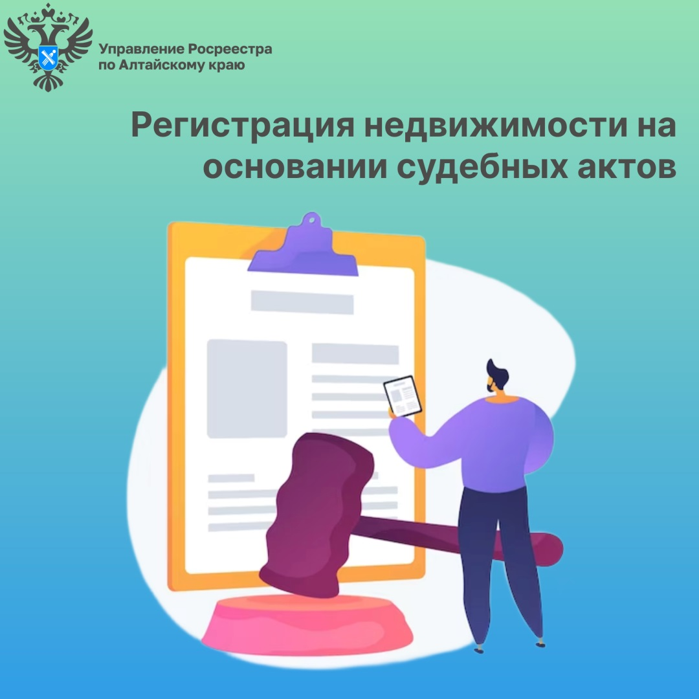
Об Управлении Росреестра по Алтайскому краю
Управление Федеральной службы государственной регистрации, кадастра и картографии по Алтайскому краю (Управление Росреестра по Алтайскому краю) является территориальным органом Федеральной службы государственной регистрации, кадастра и картографии (Росреестр), осуществляющим функции по государственной регистрации прав на недвижимое имущество и сделок с ним, по оказанию государственных услуг в сфере осуществления государственного кадастрового учета недвижимого имущества, землеустройства, государственного мониторинга земель, государственной кадастровой оценке, геодезии и картографии. Выполняет функции по организации единой системы государственного кадастрового учета и государственной регистрации прав на недвижимое имущество, инфраструктуры пространственных данных РФ. Ведомство осуществляет федеральный государственный надзор в области геодезии и картографии, государственный земельный надзор, государственный надзор за деятельностью саморегулируемых организаций кадастровых инженеров, оценщиков и арбитражных управляющих. Подведомственное учреждение Управления - филиал ППК «Роскадастра» по Алтайскому краю. Руководитель Управления, главный регистратор Алтайского края – Юрий Викторович Калашников.

Контакты для СМИ
Пресс-секретарь Управления Росреестра по Алтайскому краю
Бучнева Анжелика Анатольевна 8 (3852) 29 17 44, 5097
22press_rosreestr@mail.ru 656002, Барнаул, ул. Советская, д. 16
Сайт Росреестра: www.rosreestr.gov.ru
Яндекс-Дзен: https://dzen.ru/id/6392ad9bbc8b8d2fd42961a7
ВКонтакте: https://vk.com/rosreestr_altaiskii_krai
Телеграм-канал: https://web.telegram.org/k/#@rosreestr_altaiskii_krai
Одноклассники: https://ok.ru/rosreestr22alt.krai
https://vk.com/video-46688657_456239105

